Text Overlay Filter Design Document
Blackbox solution
5 November 2013

Overview
이 문서는 filter solution내의 text overlay filter를 설명하기 위한 문서이다. NXP4330내의 video input processor를 통하여 입력되는 video data에 미리 정의되어있는 8x16 bitmap font를 영상 위에 배치함으로 해서 필요한 텍스트 정보들을 영상 위에 쉽게 배치할 수 있도록 한다. 또한, 이 filter를 통하여 video data를 handling할 수 있는 engine들을 적용한다면, 사용자가 필요한 video handling관련 filter들을 추가할 수 있을 것이다.

Preliminary knowledge

Video Memory Structure
typedef struct
{
void *privateDesc[3];
int align;
int memoryMap;
unsigned int fourCC;
int imgWidth;
int imgHeight;

unsigned int luPhyAddr;
unsigned int luVirAddr;
unsigned int luStride;

unsigned int cbPhyAddr;
unsigned int cbVirAddr;
unsigned int cbStride;

unsigned int crPhyAddr;
unsigned int crVirAddr;
unsigned int crStride;
} NX_VID_MEMORY_INFO, *NX_VID_MEMORY_HANDLE;
VIP 입력으로부터 전달받은 CNX_VideoSample은 내부적으로 NX_VID_MEMORY_INFO 구조체의 비디오 정보를 가지고 있다. 구조체 필드에는 YUV 색차 정보에 대하여 allocate 된 메모리의 주소 값( physical address / virtual address )을 받아 올 수 있으며, 이를 이용하면 capture된 영상에 별도의 작업을 할 수 있다.
비디오 입력은 YUV420 format이므로 Y정보의 width와 height는 imgWidth, imgHeight와 같으며, U와V 정보의 width와 height는 imgWidth, imgHeight의 1/2이다.

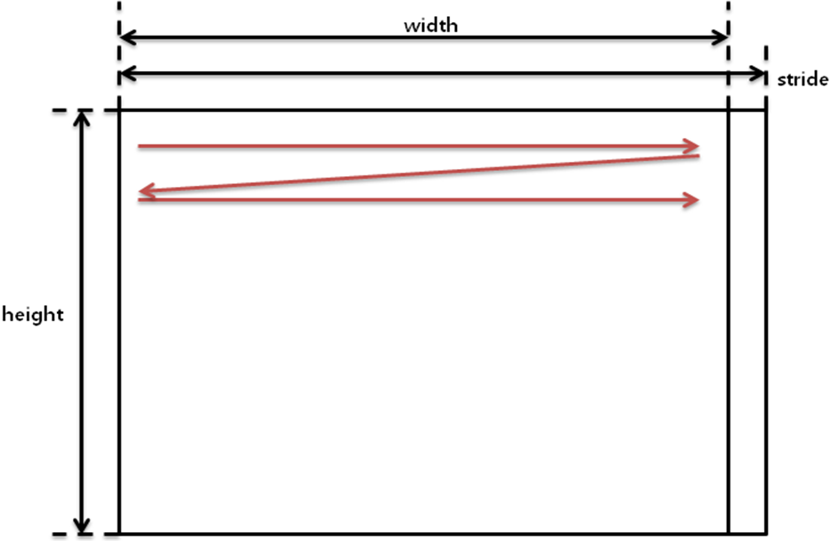
실제로 video memory에 접근하기 위해서는 linear한 memory로 간주하여 1차원 배열 형태로 접근하면 되나, memory를 allocate할 때 16개 단위로 하기 때문에 width와 stride가 동일하지 않을 경우에는 접근할 때 주의를 요한다. 예를 들어 video memory를 width를 1020으로 할당한다면, 16개 단위로 align 되도록 해야 되기 때문에 실제로는 1024개의 memory width가 할당이 된다.

Text overlay
Text Overlay에 사용될 font는 미리 정의되어있는 8x16 bitmap font를 이용한다. 여기에서는 색차 정보를 제외하고 font를 drawing할 것임으로 Y성분에 대해서만 bit masking을 하여 폰트를 표시할 것이다. 추가로 색차 정보 표시를 위해서 U와 V성분에 대해서 handling을 할 경우 위에서 언급하였듯이 메모리 영역이 width와 height의 1/2이므로 계산할 시에 주의하여야 한다.
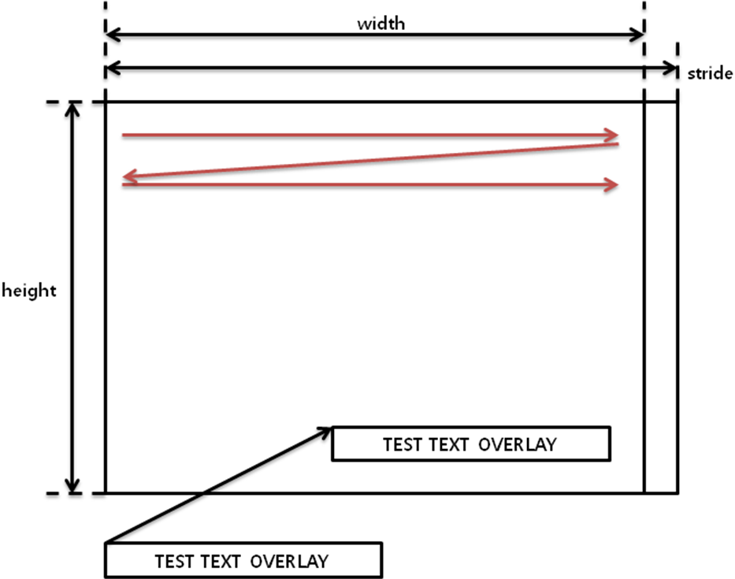
Text overlay를 위한 x와 y좌표에 mapping되는 video memory의 시작 주소는
Text overlay Start Address = luVirAddr + luStride * y + x
이며, 이 시작 주소를 이용하여 font의 height만큼 증가시켜서 masking작업을 수행하면 된다.

Description “CNX_TextOverlayFilter.cpp”

Prototype
class CNX_TextOverlayFilter
: public CNX_BaseFilter
{
public :
CNX_TextOverlayFilter();
~CNX_TextOverlayFilter();

public :
virtual void Init( void );
virtual void Deinit( void );

public :
virtual bool Receive( CNX_Sample *pSample );
virtual bool ReleaseSample( CNX_Sample *pSample );

virtual bool Run( void );
virtual bool Stop( void );

public :
void RegTextOverlayCallback( uint32_t(*cbFunc)( uint8_t *, uint32_t *, uint32_t *, uint32_t *) );
bool EnableTextOverlay( bool enable );

protected:
bool m_bInit, m_bRun;
bool m_bEnabled;

uint8_t m_TextOverlayBuf[MAX_TEXTOVERLAY_SIZE];
uint32_t m_TextOverlayBufSize;
uint32_t m_StartX, m_StartY;

uint8_t m_FontBuf[BITMAP_FONT_HEIGHT][MAX_TEXTOVERLAY_SIZE * BITMAP_FONT_WIDTH];

bool GetTextOverlayFromCallback( NX_VID_MEMORY_INFO *pVideoMemory );
bool TextOverlay( NX_VID_MEMORY_INFO *pVideoMemory );

uint32_t (*TextOverlayCallbackFunc)( uint8_t *buf, uint32_t *bufSize, uint32_t *x, uint32_t *y);
};

Operation of Text overlay filter
Text overlay filter는 비교적 간단한 구조로 처리된다.
1. 이전 filter로부터 sample(video data)를 전달받는다..
2. 전달받은 sample에 lock을 걸어 sample에 할당된 buffer가 release되지 않도록 한다.
3. 전달받은 sample에 text overlay를 수행한다.
4. text overlay가 완료된 sample을 다음 filter로 전달한다.
5. sample에 unlock을 걸어 sample이 사용 완료 되었음을 알린다.

Text overlay Engine
bool CNX_TextOverlayFilter::TextOverlay( NX_VID_MEMORY_INFO *pVideoMemory )
{
NX_ASSERT( pVideoMemory );

uint32_t i, j, k;
int32_t overRange = m_StartX + m_TextOverlayBufSize * BITMAP_FONT_WIDTH - pVideoMemory->imgWidth;
for( i = 0; i < m_TextOverlayBufSize; i++)
{
for( j = 0; j < BITMAP_FONT_HEIGHT; j++ ) {
for( k = 0; k < BITMAP_FONT_WIDTH; k++ ) {
m_FontBuf[j][k + i * BITMAP_FONT_WIDTH] =
(font8x16[m_TextOverlayBuf[i]][j] >> (BITMAP_FONT_WIDTH - k) & 0x01) ?
YUV_COLOR_FONT : YUV_COLOR_BACKGROUND;
}
}
}

for( i = 0; i < BITMAP_FONT_HEIGHT; i++ )
{
if( m_StartY + i < (uint32_t)pVideoMemory->imgHeight ) {
memcpy(
(uint8_t*)
(pVideoMemory->luVirAddr + pVideoMemory->luStride * (m_StartY + i) + m_StartX),
m_FontBuf[i],
overRange <= 0 ? BITMAP_FONT_WIDTH * m_TextOverlayBufSize
: BITMAP_FONT_WIDTH * m_TextOverlayBufSize - overRange
);
}
}

return true;
}

미리 정의되어있는 m_FontBuf에 bitmap font정보를 mapping하고, 이것을 video memory에 copy 함으로 해서 font를 overlay를 한다. 추가적으로 bitmap font가 video memory 영역을 벗어나는 것을 방지하고자 width와 height에 대해서 아래와 같이 guarding을 하였다.
-. Width Guarding
if( m_StartY + i < (uint32_t)pVideoMemory->imgHeight )

-. Height Guaraing
overRange <= 0 ?
BITMAP_FONT_WIDTH * m_TextOverlayBufSize : BITMAP_FONT_WIDTH * m_TextOverlayBufSize - overRange

Interface Function
Overlay할 text는 callback으로 등록하여 처리하면 되며, Callback function의 형태는 다음과 같다.
Void RegTextOverlayCallback( uint32_t(*cbFunc)( uint8_t *, uint32_t *, uint32_t *, uint32_t *) );

uint32_t(*TextOverlayCallbackFunc)( uint8_t *buf, uint32_t *bufSize, uint32_t *x, uint32_t *y);

Parameter
buf : String buffer.
bufSize : String buffer size.
x : Text overlay start X.
y : Text overlay start Y.

Return value
Zero.

